# 夜市摆地摊用什么收银软件和管理库存好？

夜市摆地摊用什么收银软件和管理库存好？随着国家大力发展地摊经济，很多人抓住了这个机会赚外快，从各种渠道进货，赚取进销差价。随着销量的增加，一个个头疼的问题显露出来, 传统的进销存软件要么收费昂贵，要么太复杂，对于轻量化的生意并不适用。我们该怎么选择管理软件呢？



首先、简便易用，学习成本少不浪费学习时间；白天上班晚上摆地摊本来用在地摊上的时间就少。所以需要软件越简单越好。最重要的是软件可以在手机上运行。

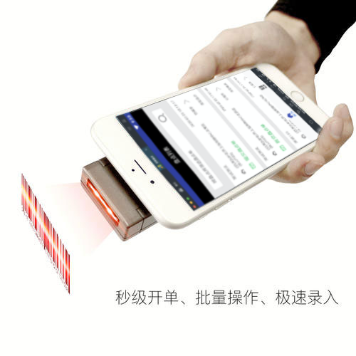

其次，软件费用低。地摊经济本来就是小本经营，过高收费的软件则不适合选择。现在市场上大多专业的进销存软件收费不菲。当然目前能在市场上，想找到一款纯免费的进销存软件也并非易事，而且纯免费的又怕辛苦录入的数据丢失，无套路的少量的付费就已经算良心软件了。

再次，日常的出入库，盘点，成本计算等功能。这些都是日常功能，是进销存软件必不可少的功能。然后是统计功能，不用太复杂的统计功能，但是同时要能符合摊主的日常统计需要。

最后是扫码功能，可以用扫码功能管理商品，因为卖的东西都是有条码的，所以如果软件可以利用条码管理库存会大大方便库存的管理。

基于上面的几个痛点，我给大家推荐一个小程序，迎客云商。这是一款基于微信的小程序和移动收银机的库存管理软件。

详情了解，请咨询：400-827-2018